# 南通市福彩中心公交车身广告投放项目

# 单一来源采购文件

南通市福彩中心公交车身广告投放项目 采用 单一来源 方式组织采购。采购人的单一来源采购材料于 2025年6 月12日在南通市民政局网站进行了网上公示，公示期内无疑义的，将邀请单一来源供应商进行谈判。

一、项目信息

采购人：南通市福利彩票发行中心

项目名称：南通市福彩中心公交车身广告投放项目

服务期：服务时间不少于6个月。

二、采购预算：8万元

三、采购项目需求

采购人拟通过市区公交车身户外媒体投放形式，宣传我市福彩发展事业和业务促销信息等。

1.南通市福利彩票发行中心2025年拟通过市内3条特级公交线路，全年不少于6个月在其车身投放宣传广告，宣传推广福彩相关内容。

2.供应商免费提供不少于2次（3辆*2次）全车画面。

3.参数规格

|  |  |  |  |  |  |  |
| --- | --- | --- | --- | --- | --- | --- |
| 媒体类型 | 媒体形式 | 车身长度（m） | 两侧上刊面积（不含门窗） | 车尾上刊面积（不含车窗） | 备注 | |
| 公交车身 | 单层三侧 | 10-12 | 左侧（无门侧）：18㎡ 右侧（有门侧）：15㎡ | 3.25㎡ | 制作精度为1：1的情况下30dpi； 请用PSD格式文档，即分层图（利于出图时校色），并不少于150M。 元素文件尽可能提供矢量图（可任意按比例缩放），如标志及广告语可用eps格式文档或coreDAW文件。 | 提供印刷或打印样板，并标注C、M、Y、K标准色值，利于跟色出图 |

4.参考图片

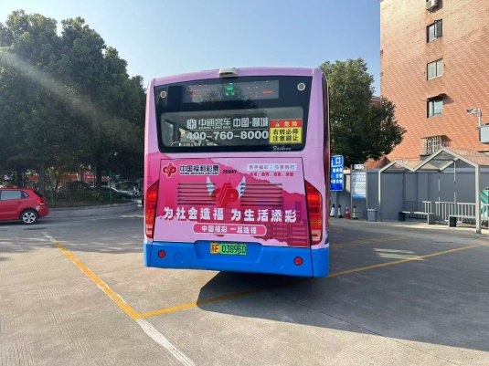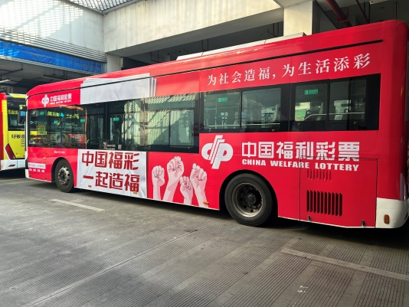

四、采用单一来源采购人式的原因及相关说明：

1.公交车身是唯一可移动的户外媒体形式，以多面立体展示方式传播广告信息，广告发布面积大，画面清晰，有效传播距离远，且有较强的地理针对性，广告宣传效应强。现采购人拟通过市区公交车身户外媒体投放形式，宣传我市福彩发展事业和业务促销信息等。

2. 南通明日公交广告有限公司拥有南通市公告交通集团公交车车身广告资源独家授权经营资格。

3.根据政府采购法，该项目只能从唯一供应商处采购。经专家论证，本项目拟采用单一来源采购方式，推荐南通明日公交广告有限公司为本项目单一来源供应商。

五、拟定的供应商名称

拟定供应商信息

名 称： 南通明日公交广告有限公司

地 址：南通市崇川区崇川路79号国际青创园1幢8414室

统一社会信用代码： 91320691MAECU58797

六、时间、地点和联系人信息

**1.**谈判文件接收截止及谈判开始时间：2025年6 月20日14时00**分。**

**2.**谈判文件递交地点： 崇川区人民中路167号南通市福利彩票发行中心三楼会议室，**如有变动另行通知。**

**3.**谈判文件递交方式：现场递交。

**4.**谈判方式：现场谈判。

**5.**谈判联系人：

联 系 人：黄老师

联系方式：18051382953

七、供应商谈判时需提供的谈判材料

**1.**单一来源谈判响应函；

**2.**法定代表人身份证明、法人委托书，授权人身份证复印件；

**3.**供应商简况、营业执照等资格证明文件复印件加盖公章；

**4.** 参加政府采购活动前三年内在经营活动中没有重大违法记录的书面声明（格式见附件4）；

**5.** 近3年来与本项目相似的成功案例1份(复印件加盖公章，并带原件备查) ；

**6.** 服务方案、服务承诺等(加盖公章) ；

**7.** 报价单(加盖公章)；

8. 报价明细表（结合项目需求自拟）；

9. 投标人认为有必要提供的其它资料。

纸质响应文件须提供“一正、二副”纸质响应文件，并将正本、副本及图纸类等（如需提供图纸等其它资料的话）合并密封，统一装在一个密封袋或密封箱内（如有A3大小的图纸类，可单独密封）。

▲本项目要求提供电子响应文件一份，电子响应文件的内容为打印盖章后的响应文件的扫描件（应以PDF文件格式拷贝递交），可以**采取U盘、电子光盘**两种方式中任意一种方式提交，需单独密封提交。

八、谈判原则

1.供应商参加单一来源谈判时，不按本采购文件第七条要求提供齐全谈判材料的，将被拒绝进行单一来源谈判采购。

2.单一来源采购人员查验供应商代表身份证明，文件响应采购需求程度及偏差程度。单一来源采购人员应遵循物有所值和价格合理的原则商定洽谈方案的价格承受上限，然后集中与供应商就价格问题进行谈判，供应商第一次报价超项目预算的不予接收，谈判报价原则上不超过3次，超出商定的洽谈方案的价格承受上限，本次谈判予以终止。

3.谈判成功后由单一来源采购人员出具成交报告。

九、发出成交通知书

采购单位向成交供应商发出成交通知书。成交通知书发出后，采购单位改变成交结果，或者成交供应商放弃成交的，应当承担相应的法律责任。

十、合同签订与验收付款

1.成交供应商和采购单位在接到《成交通知书》后30日内签订合同。签订采购合同一式四份（采购单位、供应商，各两份）。所签合同不得对采购文件作实质性修改。采购单位不得向成交供应商提出不合理的要求作为签订合同的条件，不得与成交供应商私下订立背离采购文件实质性内容的协议。

2.采购单位按合同约定积极配合成交供应商履约。

3.采购单位故意推托，与成交供应商串通或要求成交供应商通过降低服务标准，在履行合同中采取更改服务项目等手段的，要求成交供应商出具虚假发票或任意更改销售发票的，谋取不正当利益的，承担相应的法律责任。

4.成交供应商出现违约情形，应当及时纠正或补偿；造成损失的，按合同约定追究违约责任；发现弄虚作假，商业贿赂等违法情形的，应由采购单位移交工商、公安等行政执法部门依法查处。

5.付款方式：

按序时进度结算。完成发布后按完成量相应付款，具体付款根据合同条款要求实施。

十一、其他

供应商承担所有与准备和参加单一来源谈判可能发生的全部费用，采购人在任何情况下均无义务和责任承担这些费用。

附件1：

单一来源谈判响应函

南通市福利彩票发行中心：

依据贵单位            （谈判项目名称)项目单一来源谈判的邀请，我方经仔细阅读和研究，决定参加本项目的谈判，并向贵公司承诺：

①愿意按照单一来源谈判文件的一切要求，提供标的项目的所有服务，谈判商务响应见《商务谈判响应报价总表》及《商务谈判响应报价明细表》。

②我方已经详细审查了全部单一来源谈判文件，我方已完全清晰理解单一来源谈判文件的要求，不存在任何含糊不清和误解之处，同意放弃对这些文件所提出的异议和质疑的权利。

③我方愿意提供招标采购单位在单一来源谈判文件中要求的所有资料，并承诺在本次谈判响应中提供的一切文件，无论是原件还是复印件均真实有效，绝无任何虚假、伪造和夸大的成份。否则愿承担相应的后果和法律责任。

④我方尊重谈判小组所作的评定结果，认为你方有权决定成交人，还认为你方有权接受或拒绝所有的投标人，同时也清楚理解到合理的谈判报价是成交的重要因素。

⑤我方同意被确定成交后若不履行我方谈判响应文件中的内容要求和各项承诺及义务的即被视为违约，我方成交资格将被取消。

⑥一旦我方成交，我方将根据单一来源谈判文件的规定，严格履行文件中规定的每一项要求，按期、按质、按量履行合同服务的义务。我方同意我方若有无法按约定条款履行合同或不适当履行合同等行为，采购人有权取消我方的成交资格。

谈判供应商：（加盖公章）

法定代表人或被授权人：（签字）

年   月   日

附件2

法定代表人身份证明

南通市福利彩票发行中心　：

   先生／女士：现任我单位　　　　　　　职务，为法定代表人，特此证明。

身份证号码：

谈判供应商（盖章）

年 月 日

注：提供法定代表人的身份证复印件

附件3

法定代表人授权委托书

南通市福利彩票发行中心：

本授权委托书声明：我　　   　（姓名）系　　  　（投标人名称）的法定代表人，现授权委托　　   （姓名）为我公司代理人，以本公司的名义参加本项目的谈判活动。代理人在开标、评标、合同谈判过程中所签署的一切文件和处理与之有关的一切事务，我均予以承认。

被委托授权人无转委权。特此委托。

被委托授权人身份证号：

法定代表人签字：

被委托授权人签字：

谈判供应商（盖章）

年 月 日

注：提供被委托授权人的身份证复印件

附件4：

参加政府采购活动前三年内在经营活动中没有

重大违法记录的书面声明

致南通市福利彩票发行中心：

我单位在参加采购活动前三年内在经营活动中没有政府采购法第二十二条第一款第（五）项所称重大违法记录，包括：

（一）我单位或者其法定代表人、董事、监事、高级管理人员因经营活动中的违法行为受到行政处罚，但警告和罚款额在三万元以下的行政处罚除外；

（二）我单位或者其法定代表人、董事、监事、高级管理人员因经营活动中的违法行为受到刑事处罚。

特此声明！

投标人全称（盖单位公章）：

法定代表人（或负责人）（签字或盖章）：

日期： 年 月 日

附件5

商务谈判响应报价总表

项目名称：

|  |  |
| --- | --- |
| 序号 | 项目名称 |
| 1 | 南通市福彩中心公交车身广告投放项目 |
| 总价 | 大写（人民币）： |
| 小写：¥    元 |

谈判供应商：（盖章）

法定代表人或被授权人（签字）：

日期： 年 月 日

注：

1、本表格式，不得自行改动。

2、谈判报价中应包括从项目实施到结束的所有费用，包括为完成本项目所必须的其他辅助工作的相关费用及响应招标文件要求等的一切应有费用。